NUEVAS TECNOLOGÍAS.

CABRI
En esta práctica vamos a construir el mosaico de la figura utilizando los movimientos del plano que son herramientas que están incorporadas en el programa Cabri.
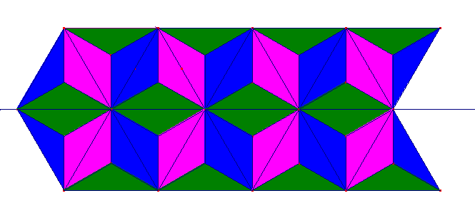
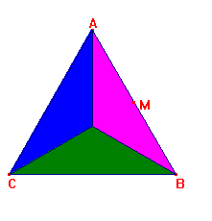
Primero hay que determinar el motivo mínimo que en este caso es un triángulo equilátero dividido desde su centro en tres triángulos de distinto color.
Motivo mínimo:
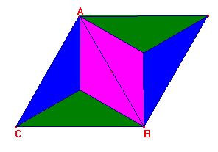
- Determina un punto que será el centro y utiliza polígono regular para construir un triángulo equilátero. Una vez realizado puedes modificar su posición y tamaño desplazando uno de los vértices con el puntero.
- Dibuja con la herramienta Triángulo los tres triángulos del interior para colorearlos con Rellenar eligiendo distinto color para cada uno.
Mosaico
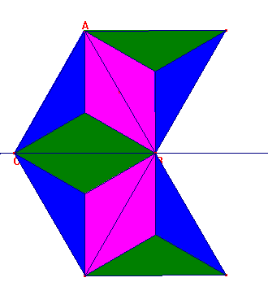
- Halla M, el punto medio del lado AB del triángulo equilátero y utiliza Simetría para transformar mediante una simetría central cada uno de los triángulos coloreados respecto al punto M.
- Mediante la herramienta Simetría Axial dibuja los simétricos de los seis triángulos coloreados respecto a la recta que pasa por el lado CB. Observa que si el programa no sabe a qué triángulo te refieres te muestra una lista en la que aparecen en el orden en el que los has dibujado.
- Define el vector que tiene origen C y extremo B para trasladar los doce triángulos mediante una traslación según el vector CB.
- Mediante sucesivas traslaciones puedes ir continuando el mosaico.

ACTIVIDADES:
- Determina el centro del giro que transforma el segmento AB en A’B’, como el punto de intersección de las mediatrices de los segmentos AA’ y BB’. Calcula el ángulo AOA’ que es el ángulo de giro.
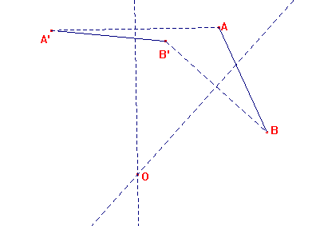

- 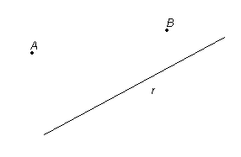Utiliza Cabri para determinar en la siguiente figura los puntos C de la recta r para los que el triángulo ABC es isósceles.

